江西省教育厅文件

赣教科字〔2024〕5 号

关于开展江西省教育厅重点实验室 (第一批) 立项建设的通知

各高校：

为加快我省高校科技创新体系建设，提升科技支撑和引领全 省经济与社会发展能力，根据《江西省教育厅重点实验室建设与 管理办法（试行）》（赣教科字〔2024〕3 号），现决定开展江 西省教育厅重点实验室申报立项工作。有关事项通知如下。

一、申报方向与数量

2024 年度江西省教育厅重点实验室主要围绕我省制造业重点 产业链现代化建设“1269”行动计划需求开展申报。立项建设数

量为 30 项左右。

避免重复建设，各依托单位已建设全国（国家）重点实验室、 省重点实验室、省工程研究中心、省技术创新中心等的平台不得 申报。

二、申报基本条件

（一）申报单位要求

1. 申报单位须为我省注册的独立法人单位，在该领域科技创 新优势突出、代表性强。

2. 申报单位须牵头承担过省部级及以上科技任务，拥有发明 专利等自主知识产权，产生过推广应用的创新成果。

（二）实验室主任要求

1.依托单位的在编在岗人员。

2.是本学科专业研究领域省内外知名的学术带头人。 3.具有较强的组织协调能力和凝聚力。

4.身体健康，年龄一般不超过 55 岁，任期 5 年，连任不超过 2 届，一般每年在实验室工作时间不少于 9 个月。

5.同等条件下，支持鼓励青年科技创新人才（年龄不超过 45 岁）作为负责人申报，并给予适当倾斜。

（三）实验室基础条件要求 1.研究型高校重点实验室

（1）研究方向和目标明确，符合国家和我省经济社会发展的 重大需求，研究领域属学校优先或重点发展方向，所从事的研究

工作在本学科领域达到国内较高水平，具有明显特色。具备承担 国家或省部级重大、重点科研项目和培养高层次人才的能力，能 积极开展国际合作研究与学术交流。

（2）有一支学术科研水平较高、结构比较合理、具有较强创 新能力且不少于 8 人的研究、技术队伍。实验室主任学术水平高， 至少获 1 项省级及以上人才称号或人才项目或科技奖励（排名前 二），或者主持国家级项目。

（3）具备好的科研实验条件。实验室面积不低于 1000 平方 米，并相对集中； 仪器设备原值不低于 800 万元。

2.应用型高校重点实验室

（1）研究方向和建设目标明确，主要研究方向符合地方经济、 社会发展的重要需求，属学校优先或重点发展的学科专业领域， 侧重于应用基础研究或高新技术研发，在本领域中具有省内领先 水平，能承担和完成省部级研发项目。

（2）有一支结构比较合理、具有一定创新能力且不少于 8 人 的研究、技术队伍。实验室主任至少获 1 项省级及以上人才称号 或人才项目或科技奖励（排名前二），或者主持省级及以上项目。

（3）具备较好的科研实验条件。实验室面积不低于 800 平方 米，并相对集中； 科研仪器设备原值不低于 500 万元。

3.高职高专院校重点实验室

（1）研究方向和建设目标明确，主要研究方向符合地方经济、 行业领域、社会发展的重要需求，能对重点产业链起到支撑作用，

属学校优先或重点发展的特色专业领域。侧重于应用技术研究或 实验性发展研究，在本领域中具有省内先进水平，能承担和完成 省部级研发项目、产业关键共性技术研究项目。

（2）有一支结构比较合理、具有一定创新能力且不少于 8 人 的研究、技术队伍。实验室主任至少获 1 项市级人才称号或人才 项目或科技奖励（排名前三），或者主持省级及以上项目。

（3）具备较好的科研实验条件。实验室面积不低于 600 平方 米，并相对集中； 科研仪器设备原值不低于 300 万元。

（四）实验室运行管理要求

1．实验室应实现人、财、物相对独立的管理机制。实验室主 任在研究方向、科研组织、资源配置、人员聘用与考核等方面享 有自主权，对实验室建设发展成效负责。

2．实验室具有科学规范的管理运行制度，在科研项目、经费 使用、仪器设备、安全保密、知识产权等方面管理运行规范。在 人员激励、评价体系建设、产学研用融通发展等方面有创新性的 机制。

三、建设期限

实验室采取“边组建、边运行”的工作方式，建设期限一般 为 3 年，建设期限为 2024 年-2026 年。实验室原则上不设立分实 验室。

四、申报流程

1.团队自主申报。各依托单位组织校内科研平台结合自身研

究特色， 瞄准需求、找准定位，自主申报。

2.单位择优推荐。各申请单位根据《江西省教育厅重点实验 室组建申报书》等附件和证明材料，进行择优推荐。

3.专家评审立项。省教育厅按照《江西省教育厅重点实验室 建设与运行管理办法》文件要求，组织专家会议评审和现场考察。

五、建设措施

各校应高度重视江西省教育厅重点实验室的建设，指导督促 实验室科学制定建设目标和年度计划，并按计划推进，确保实验 室建设取得实效。对确定为江西省教育厅重点实验室建设的平台， 在建设期内，高校需在以下方面给予支持：

1.同意立项建设的实验室，所在高校应保证实验室科研人员 和管理人员的相对稳定。

2.各高校要严格按照实验室建设要求，统筹专项资金、自有 资金及其他渠道资金，足额保障立项实验室的经费。所在高校需 保证不低于每年 20 万元的实验室运行经费，提供后勤服务，保障 实验室正常运行。

六、考核评估

1.建设期内，平台于每年 12 月 31 日前向省教育厅报送年度 工作总结，省教育厅对照建设进度表对建设平台进行考核，评估 建设进展情况。

2.2025 年底开展中期评估，根据建设成效对建设平台进行动 态调整，对未达到建设目标的，停止建设。

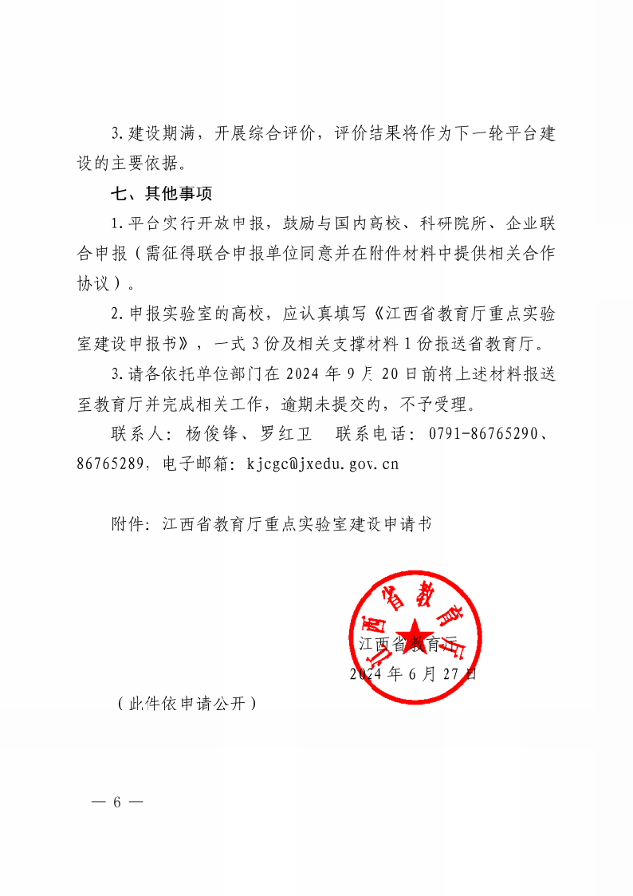

附件 1

教育厅重点实验室建设申请书

实验室名称：

学科（领域）分类： 依托单位：

通信地址： 邮政编码： 联 系 人： 联系电话： 手 机： 传 真： 电子邮箱： 填报时间：

**江西省教育厅** **二零二四年制**

目 录

一、建设实验室的目的和意义

二、国内外该学科（领域）最新进展，发展趋势、应用前景

三、实验室研究方向和主要研究内容

四、实验室现有研究工作的基础、水平等

五、科研队伍状况及人才培养的能力

六、已具备的实验条件

七、主要工作规划、预期目标、水平

八、开放运行机制

九、实验室依托单位意见（建设经费和运行费支持额度） 附件一：实验室固定人员详细情况统计表（见附件） 附件二：实验室大型仪器设备一览表

附件三：实验室近 3 年来承担的重要科研项目清单

附件四：实验室近 3 年来国家、行业和省部级获奖清单（标注完成单 位和人员排序）

附件五：实验室近 3 年来代表性学术专著、论文、发明专利等科研成 果清单。（专著不超过 3 部，论文不超过 15 篇）

附件六：实验室运行管理规章制度

附件

实验室固定人员情况统计表

|  |  |  |  |  |  |  |  |  |  |  |
| --- | --- | --- | --- | --- | --- | --- | --- | --- | --- | --- |
| 序号 | 姓名 | 类型 | 性别 | 学位 | 职称 | 年龄 | 在国内外学术 机构任职情况 | 国家级人才 计划等荣誉 | 行业部委 人才计划 | 在实验室 工作年限 |
|  |  |  |  |  |  |  |  |  |  |  |
|  |  |  |  |  |  |  |  |  |  |  |

注：（1）固定人员包括研究人员、技术人员、管理人员三种类型，应为所在高等学校聘用的聘期 2 年以 上的全职人员。

（2） “在实验室工作年限”栏中填写每人实际在实验室工作的起止时间。

（3）学术机构任职包括学会负责人和执委、刊物主编和编委等，请按国际、国家级顺序依次排列。

（4）行业部委人才计划包括：何梁何利基金奖、霍英东基金奖、中国机械工业青年科技人才、国土 资源部优秀青年科技人才等。

|  |  |
| --- | --- |
| 江西省教育厅办公室 | 2024 年 6 月 27 日印发 |